一．创建员工表（employee），要求包含字段（工号、姓名、年龄、性别、薪资、部门），主 键为工号。

要求cmd命令行完成以下操作：**（禁止使用图形工具软件）**

S

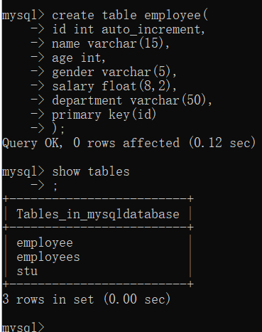

1. 添加三条员工信息

分别是： 1，张三，18 , 男，5000 , IT部门

3，李四，20，男，6000，市场部

2，小红，28，女，10000，人事部

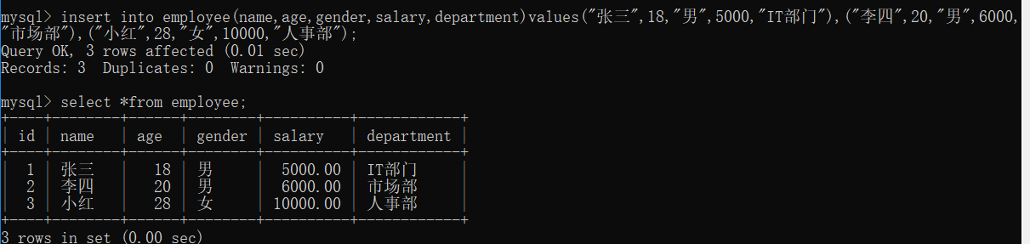

1. 删除关于“张三“的记录

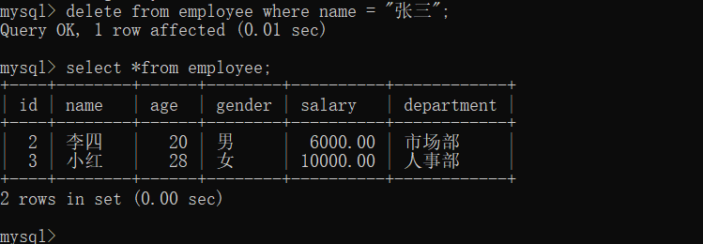

1. 将“李四“的性别改为”女”

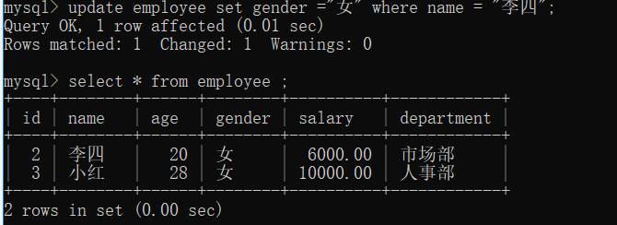

1. 查询并显示员工表中所有的员工信息



1. 通过**Java程序（JDBC）**完成第一题中对数据库的四个操作

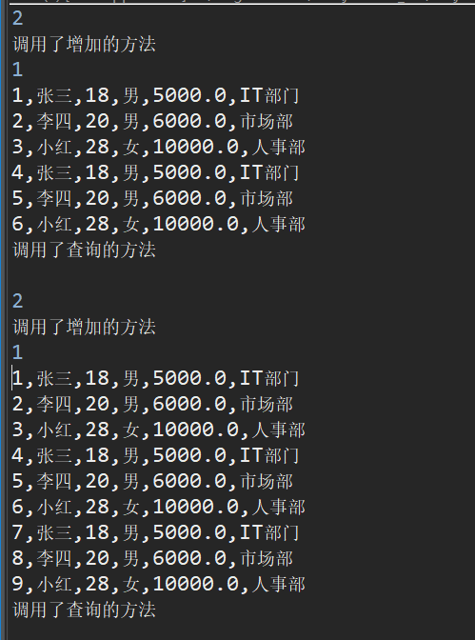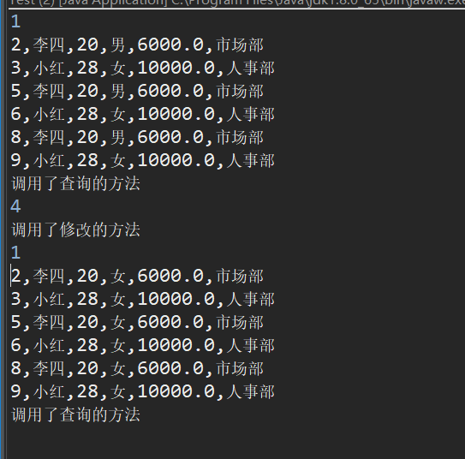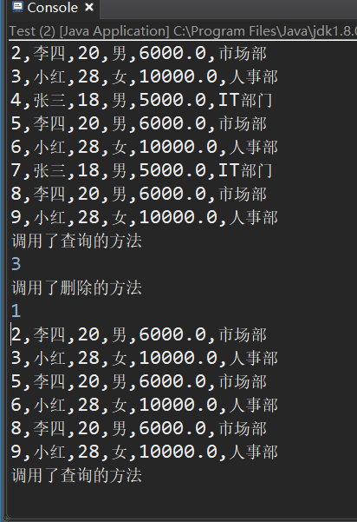

Test.Java

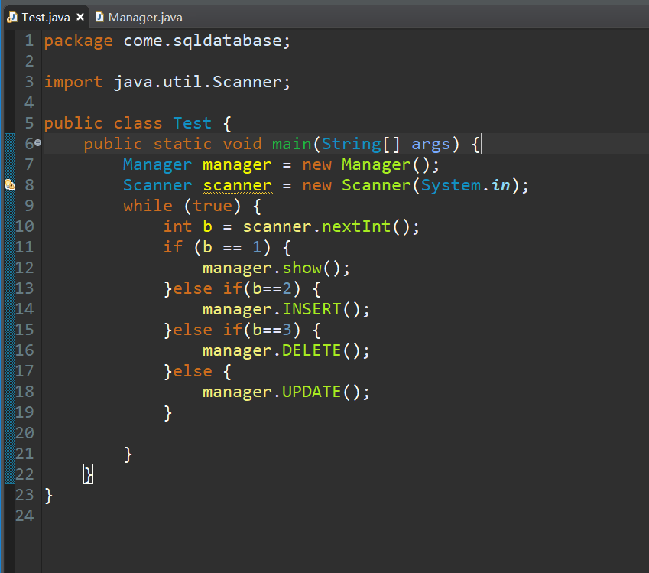

Manager.java

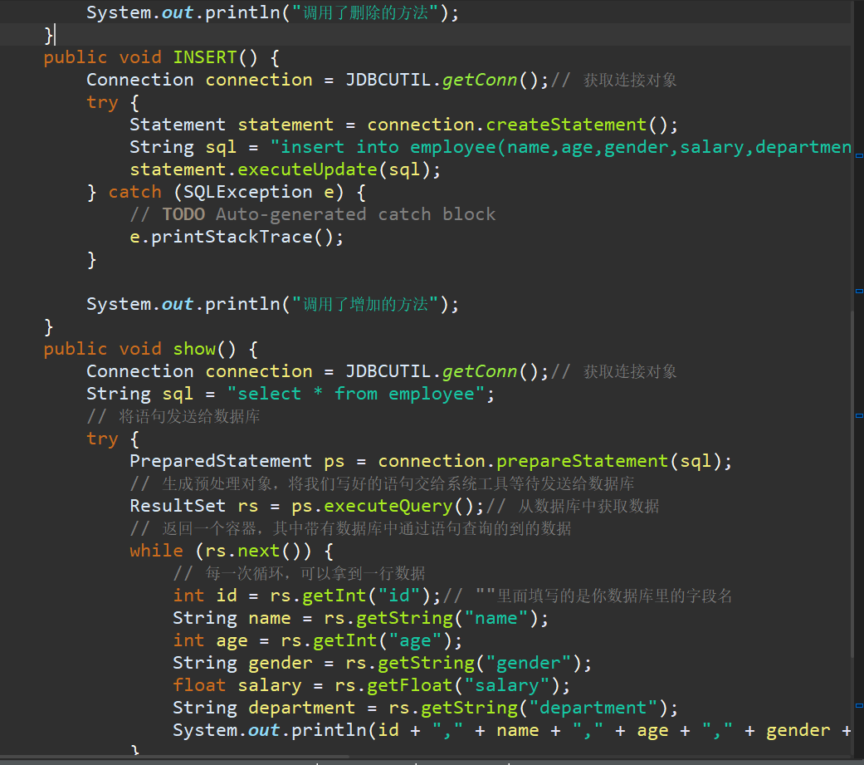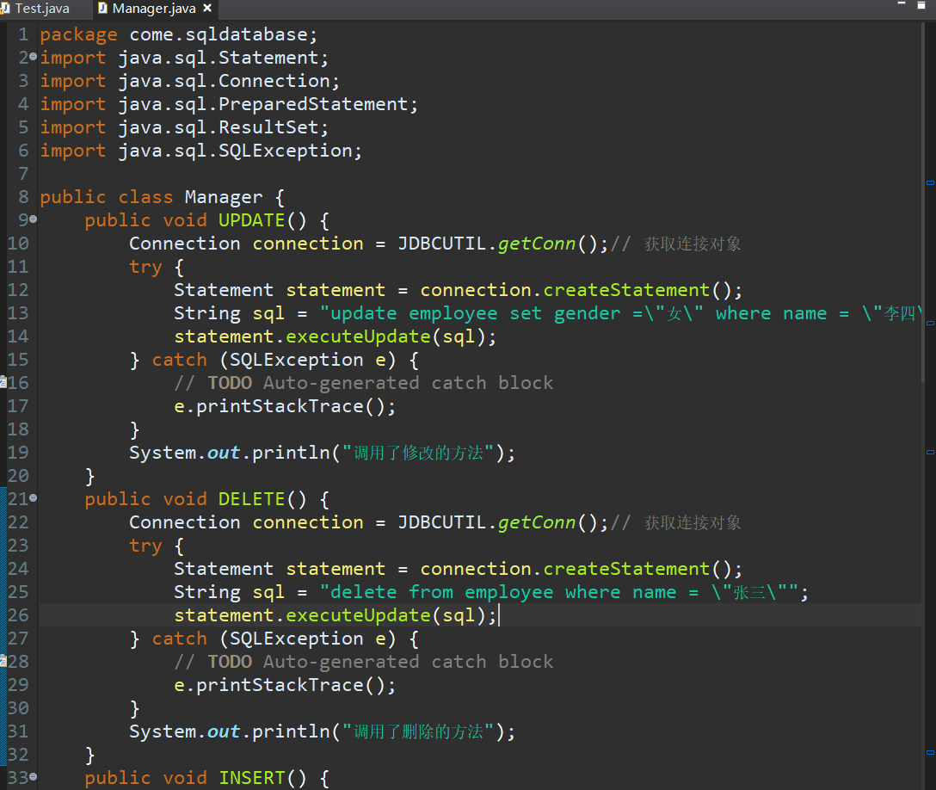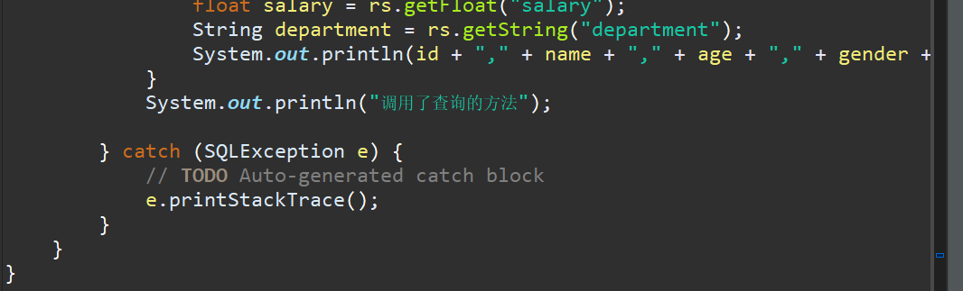

**三．三个表的表结构和示范数据如下：**

**用户信息表：Users**

|  |  |  |  |  |  |
| --- | --- | --- | --- | --- | --- |
| Id | LoginPWD | NickName | Sex | StarID | BloodTypeID |
| 1 | 0000 | 豆豆 | 男 | 5 | 1 |
| 2 | 00A0 | 小强 | 男 | 4 | 4 |
| 3 | 0000 | 静静 | 男 | 3 | 2 |
| 4 | 00B0 | .NET | 男 | 6 | 3 |
| 5 | 0CC0 | bobo | 男 | 2 | 1 |
| 6 | 0BB0 | 我爱C# | 男 | 4 | 2 |
| 7 | 0AA0 | 风筝 | 女 | 1 | 1 |
| 8 | A000 | benben | 男 | 1 | 1 |
| 9 | 000C | 吕洞宾 | 男 | 11 | 1 |
| 10 | A000 | 清凉一夏 | 女 | 6 | 2 |

**星座信息表：Star**

|  |  |
| --- | --- |
| Id | Star |
| 1 | 白羊座 |
| 2 | 金牛座 |
| 3 | 双子座 |
| 4 | 巨蟹座 |
| 5 | 狮子座 |
| 6 | 处女座 |
| 7 | 天秤座 |
| 8 | 天蝎座 |
| 9 | 射手座 |
| 10 | 摩羯座 |
| 11 | 水瓶座 |
| 12 | 双鱼座 |

**血型信息表：Blood**

|  |  |
| --- | --- |
| Id | BloodType |
| 1 | A型 |
| 2 | B型 |
| 3 | O型 |
| 4 | AB型 |

**编写SQL语句实现以下的要求：**

1. 查询出血型为“O型”的用户姓名、性别；（两表连接）

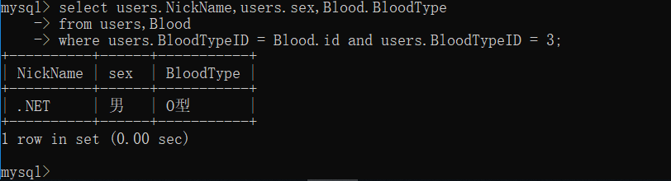

1. 使用连接查询(内联)，查询出血型为“A型”并且星座为“白羊座”的用户姓名、性别；

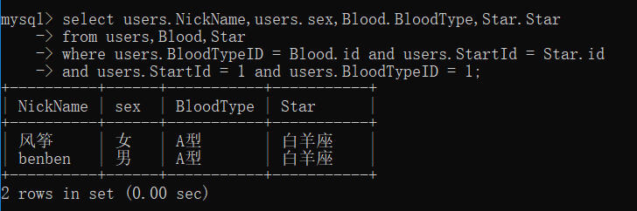

1. 用户“.NET”更新自己的名字为“天外飞仙”，请编写SQL语句进行更新；

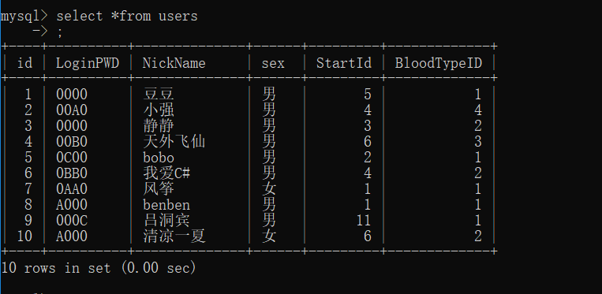

1. 查询输出用户的详细信息，输出结果如下图所示：

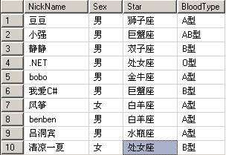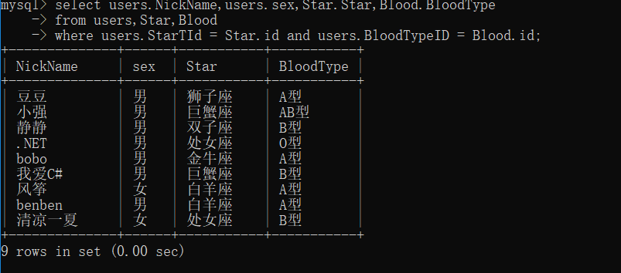

1. 查询用户的密码中包含字符“A”的用户姓名、性别。

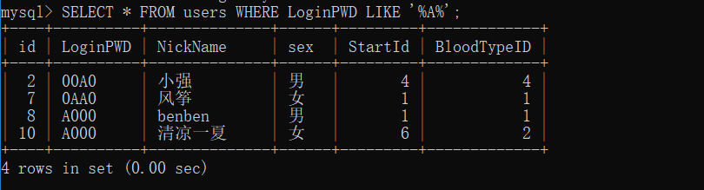

四.

1. 按照数据库字段设计表，通过语句创建对应的库和表（禁用图形化）

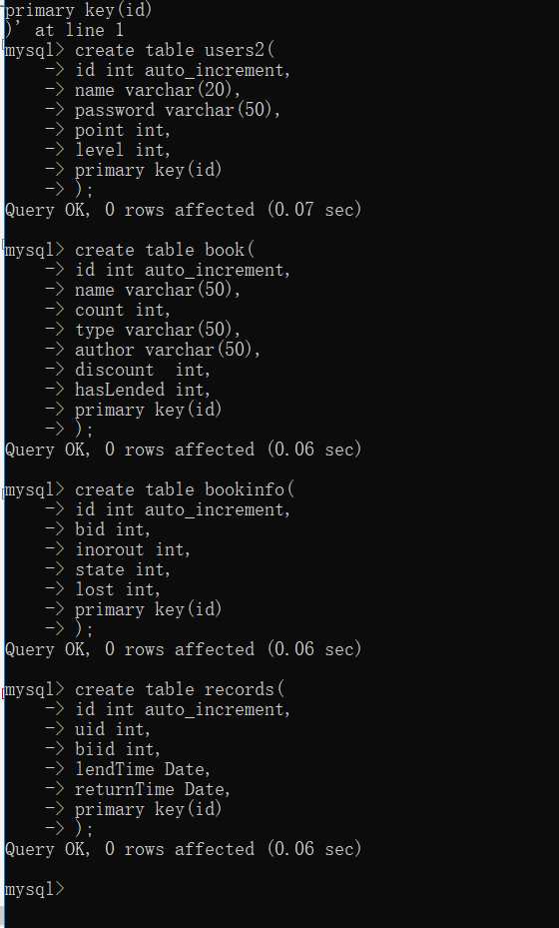

2.在数据库中插入多条数据

users:

1. 查看所有用户信息

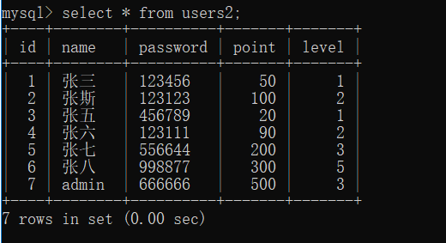

1. 查看id为2的用户信息

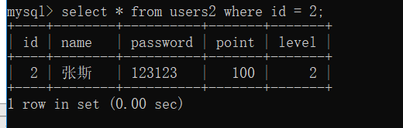

1. 查看名字叫admin的用户的信息

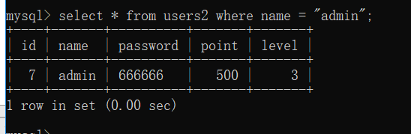

1. 查看所有积分前3位的用户信息

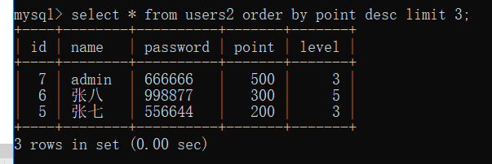

1. 查看所有vip等级到达3的用户信息

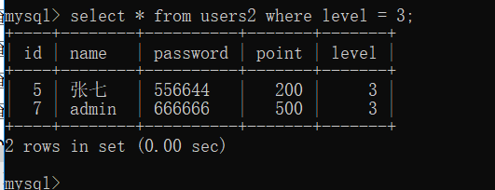

1. 删除所有vip等级没有到达3的用户信息

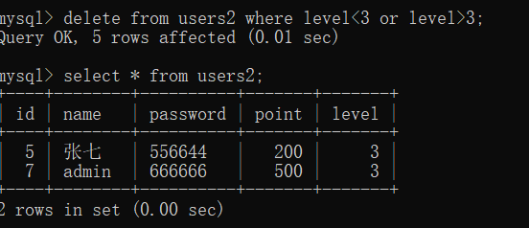

1. 修改admin的用户的密码为111

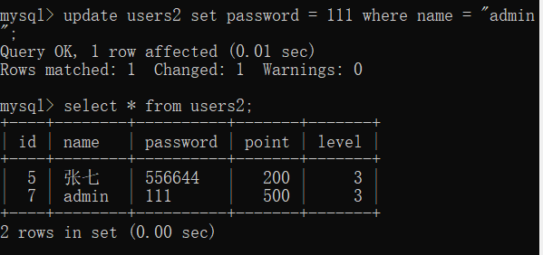

book:

1. 查看所有书本的信息

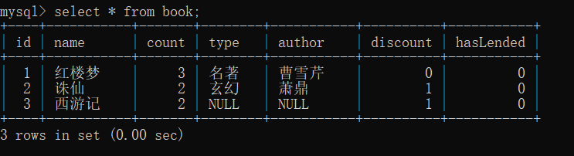

1. 查看所有剩余数量为0的书本信息

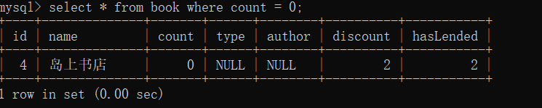

1. 查看某一类型的所有书本信息

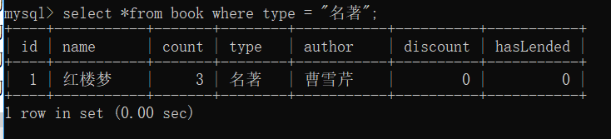

1. 查看某一位作者的所有书本信息

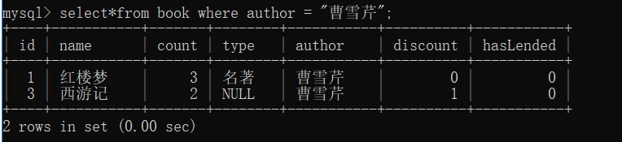

1. 查看书本被借出的销量榜

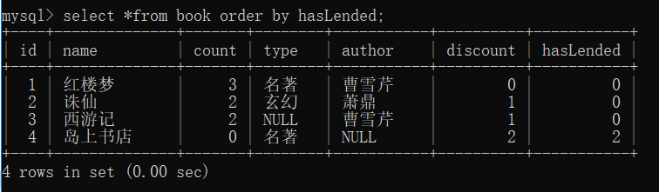

bookinfi:

1. 通过联查获取所有的图书馆中的书本的完整信息

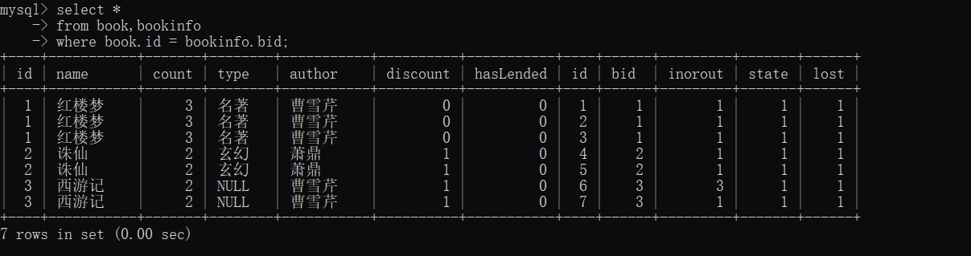

2.查询某一本书的所有在馆的完整信息

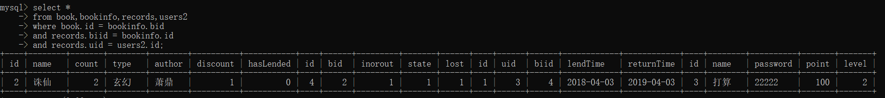

3.查询所有损坏或者丢失的书本信息

record:

1.手动添加几条用户的借书信息

2.查询所有的借书记录完整信息

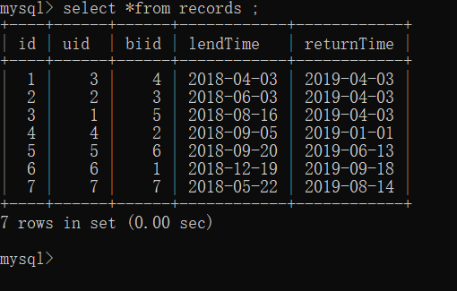

1. 查询某一个用户的结束记录

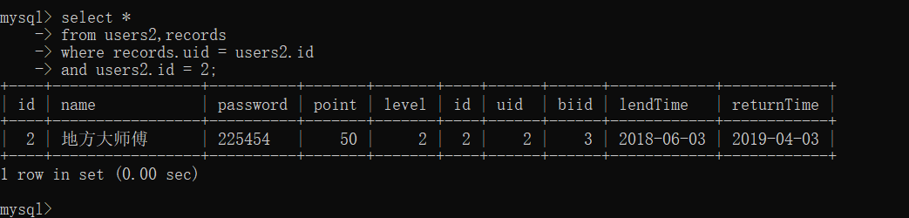

4.查询所有在外借出并且没有归还的借书记录

JDBC提升部分(有能力的同学可以试一下，需要oop 数组 知识点)

1.通过上课代码连接数据库

2.通过代码完成所有表的增，删，改，查方法（删，改的话只要根据id操作就可以）

查：每张表都要有查询所有信息的功能

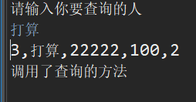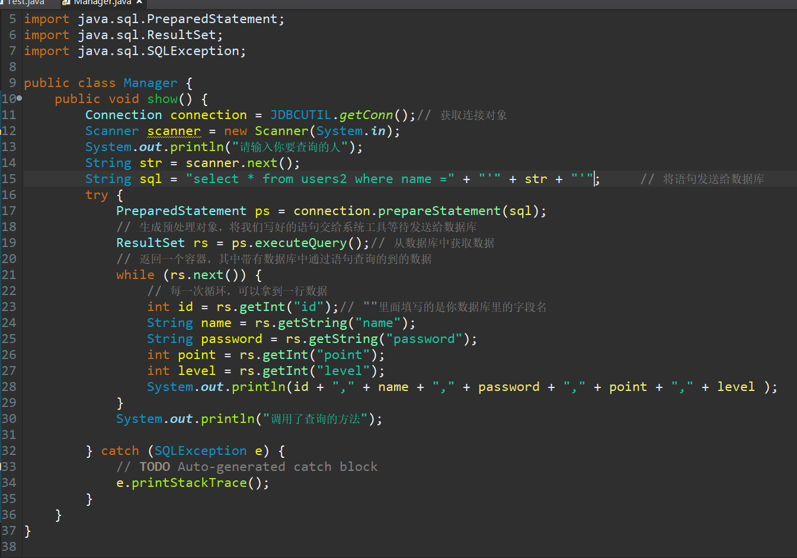

user,book可以通过名字查询

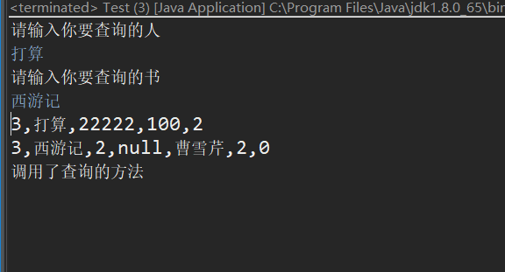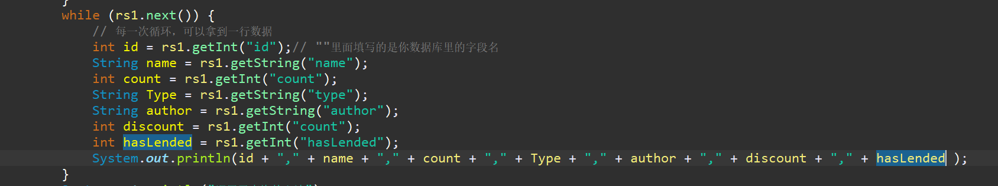

删,改：值需要通过name操作

3.通过代码获取所有记录表中的信息

4.通过代码获取所有被借出的未归还的书本借阅记录

（如果写完的同学可以按照自己的想法，实现各种操作）